제목: Unity를 이용한 포인트 앤 클릭 플레이 방식의 육성 시뮬레이션 게임

진행 내용: 프로젝트의 세부적인 기틀 잡기 및 Unity 공부

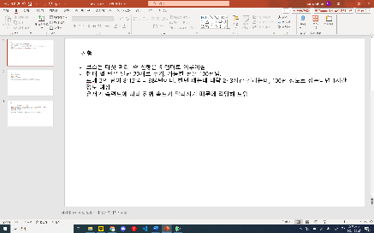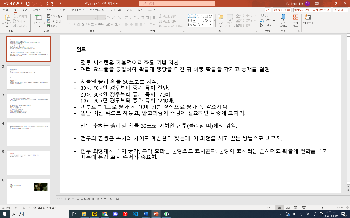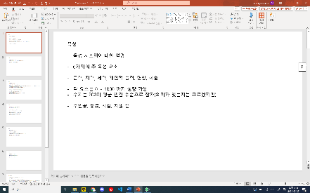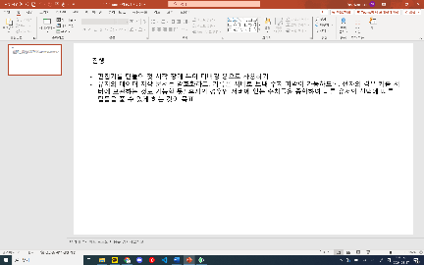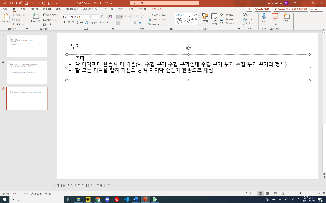

기존 기획에 따른 게임의 세부 요소들의 작성.

육성, 전투, 플롯, 수집요소, 아이디어의 파일로 분할하여 정리.

기획에서 정해지지 않았던 육성 요소들의 특징, 전투 진행 방식의 세부 특성, 게임 진행 과정 등의 결정.

Unity에서 제공하는 Unity Learn을 이용하여 2D게임을 만들어 보는 과정을 공부 중.

다음 계획: 스토리의 확립, 수집 요소, 적 등 여러 가짓수를 만들어야 하는 항목의 아이디어 제작, Unity 2D 게임 코스 완료 및 복습하여 정리.